Міністерство освіти і науки України
Львівський національний університет імені Івана Франка
Факультет електроніки і комп’ютерних технологій

Звіт
про виконання лабораторної роботи №9
з курсу «Хмарні технології та великі дані»
на тему:
«Sharding (Сегментування даних). Стратегії Modulo N та Consistent Hashing»

Виконав:
студент групи ФеІ-42
Трофимов Володимир
Перевірив:
ас. Керод Т. І.

Львів – 2026
Зміст
Тема 3
Мета 3
Вхідні дані 3
Завдання 4
Критерії виконання роботи 4
Теоретичні відомості 5
Структура програмної реалізації 6
Тестування програмної реалізації 6
Висновок 10
Код програми 11

Тема
Горизонтальне масштабування сховищ даних: проектування та програмна реалізація механізмів сегментування (Sharding) із взаємозамінними стратегіями секціонування Modulo N та Consistent Hashing.

Мета
Дослідження фундаментальних засад горизонтального масштабування розподілених систем збереження даних. Проектування та реалізація in-memory сховища типу «ключ-значення» (Key-Value Store) із підтримкою маршрутизації за хешем ключа (MurmurHash3), динамічної реконфігурації топології кластера (додавання/видалення шардів) та прозорої міграції даних (rebalance/moveShard). Проведення порівняльного статистичного аналізу стратегій Modulo N та Consistent Hashing (із використанням віртуальних нод) за критеріями рівномірності заповнення вузлів та стабільності відображення ключів при зміні розміру кластера через HTTP REST API (curl) та системні логи.

Вхідні дані
Параметр/ Інтерфейс | Формат / Тип | Призначення
ShardNode | class (Map<string, StoredValue>) | Фізична одиниця зберігання даних шарду в оперативній пам'яті.
IShardingStrategy | interface | Абстрактний контракт для стратегій маршрутизації ключів на вузли кластера.
hashString(key) | MurmurHash3 x86 (32-bit unsigned) | Детермінована хеш-функція з високим лавинним ефектом для рівномірного розподілу.
ModuloNStrategy | hash(key) % N | Базова стратегія секціонування за залишком від ділення на кількість активних нод.
ConsistentHashingStrategy | Кільце хешів $\left[0,2^{32}-1\right]$ | Консистентне хешування з бінарним пошуком найближчого вузла за годинниковою стрілкою
virtualNodes | $100$ реплік на ноду | Механізм розбиття кільця на субсегменти для усунення дисбалансу навантаження
put(key, value) | (key: string, value: any) => PutResult | Маршрутизація та збереження сутності на цільовому шарді.
get(key) | (key: string) => GetResult | null | Детермінований пошук та вичитування значення за ключем.
rebalanceTo(...) | Internal cluster method | Алгоритм виявлення розбіжностей між старою та новою топологіями і фізичного переміщення даних.

Завдання
- створити компонент вузла шарду ShardNode на базі колекції Map<string, unknown>.
- реалізувати швидку 32-бітну детерміновану хеш-функцію MurmurHash3.
- спроектувати спільний інтерфейс IShardingStrategy та розробити дві взаємозамінні стратегії:Modulo N:
  - пряме ділення хешу на кількість активних вузлів.
  - Consistent Hashing: кільцева структура з віртуальними нодами та пошуком за $O\left(\log{M}\right)$.
- створити фасадний клас ShardingCluster, що реалізує операції put, get, addShard, removeShard, moveShard та збір аналітичної статистики розподілу.
- реалізувати логіку автоматичного ребалансування (фізичної міграції) даних при додаванні чи видаленні шардів без втрати консистентності.
- огорнути кластер у HTTP REST API на базі Express із детальним виведенням діагностичних повідомлень у консоль сервера.
- дослідити статистичні характеристики системи (середнє значення $μ$, дисперсія $σ^{2}$, стандартне відхилення $σ$, коефіцієнт варіації $CV$) на вибірці у 10 000 ключів.
- експериментально порівняти відсоток перемаплених ключів при зміні топології кластера для Modulo N та Consistent Hashing.

Критерії виконання роботи
- Коректність маршрутизації (Correctness): запит get(key) гарантовано повертає значення, записане через put(key, value), звертаючись виключно до того шарду, за яким закріплено хеш ключа.
- Рівномірність розподілу (Uniformity): для великого пулу псевдовипадкових ключів коефіцієнт варіації розмірів шардів не повинен перевищувати критичних значень ($CV<0.1$), підтверджуючи відсутність «гарячих точок».
- Стабільність відображення (Stability): при додаванні або видаленні одного вузла в режимі Consistent Hashing частка переміщених ключів має прагнути до теоретичного мінімуму $≈\frac{1}{N_{\text{new}}}$ і бути суттєво меншою за 100%.
- Збереження даних при реконфігурації (Data Preservation): під час процедури ребалансу всі переміщені значення успішно видаляються зі старих вузлів та записуються на нові, запобігаючи виникненню дублікатів або втраті ключів.

Теоретичні відомості
Проблема горизонтального масштабування
Зі зростанням обсягів даних вертикальне масштабування (збільшення потужності одного сервера) стає економічно невигідним та впирається в апаратні обмеження. Шардинг розв'язує цю проблему шляхом розбиття єдиного масиву даних на фрагменти, кожен з яких обслуговується окремим вузлом.
Недоліки стратегії Modulo N
Традиційний підхід спирається на функцію відображення:
$$NodeIndex=H\left(key\right) \left(mod N\right)$$
де $N$ — поточна кількість серверів. Якщо кількість вузлів змінюється на $N+1$, змінюється дільник для кожного ключа. Ймовірність того, що ключ збереже свою позицію, становить лише $\frac{1}{N+1}$, що призводить до міграції $≈\frac{N}{N+1}×100\%$ даних (при зміні з 3 до 4 вузлів переміщується $≈75\%$ключів).
Принцип роботи Consistent Hashing та роль Virtual Nodes
Консистентне хешування усуває пряму прив'язку до лічильника $N$:
- Хеш-простір замикається у кільце діапазону $\left[0,2^{32}-1\right]$.
- Кожен вузол хешується та позначається точкою на кільці.
- Ключ записується на перший вузол, координата якого на кільці $≥H\left(key\right)$ (рух за годинниковою стрілкою).
- Віртуальні ноди (vnodes): оскільки розміщення невеликої кількості реальних серверів на кільці є стохастично нерівномірним, для кожного вузла генерується фіксована кількість реплік ($K=100$): $H\left(\text{"shard-1\#0"}\right),…,H\left(\text{"shard-1\#99"}\right)$. Це дробить дуги кільця та усереднює навантаження.
Статистичний апарат оцінки розподілу
Для множини розмірів шардів $\left\{x_{1},x_{2},…,x_{N}\right\}$ розраховуються:
- Середнє арифметичне: $μ=\frac{1}{N}\sum_{i=1}^{N}{x_{i}}$
- Генеральна дисперсія: $σ^{2}=\frac{1}{N}\sum_{i=1}^{N}{{\left(x_{i}-μ\right)}^{2}}$
- Стандартне відхилення: $σ=\sqrt{σ^{2}}$
- Коефіцієнт варіації: $CV=\frac{σ}{μ}$

Структура програмної реалізації
Програмний комплекс спроектовано відповідно до принципів модульності та SOLID:
- src/hash.ts: детермінована реалізація алгоритму MurmurHash3 (x86, 32-bit), що генерує беззнакові 32-бітні цілі числа.
- src/shard.ts: клас ShardNode, що інкапсулює колекцію Map<string, StoredValue> для операцій збереження в оперативній пам'яті.
- src/strategies/interface.ts: інтерфейс IShardingStrategy, що стандартизує методи вирішення вузла за ключем/хешем. src/strategies/modulo.ts: реалізація стратегії ділення за модулем $N$.
- src/strategies/consistent.ts: реалізація консистентного хешування із масивом віртуальних вузлів, бінарним пошуком та закольцовкою через нульовий індекс.
- src/cluster.ts: ядро кластера (ShardingCluster), що відповідає за координацію записів, читання, ребалансування даних при зміні топології та статистичні обрахунки.
- src/server.ts: веб-сервер на базі фреймворку Express, що надає REST API для взаємодії з кластером та логує кожну транзакцію в термінал.

Тестування програмної реалізації
Верифікація системи проводилася шляхом комплексного тестування REST API за допомогою утиліти curl з фіксацією трасування операцій у системних логах сервера.
Дослід 1. Базові операції запису (put) та читання (get)
Мета: Перевірка детермінізму маршрутизації, коректності запису сутності на обраний шард та вичитування збереженого значення.
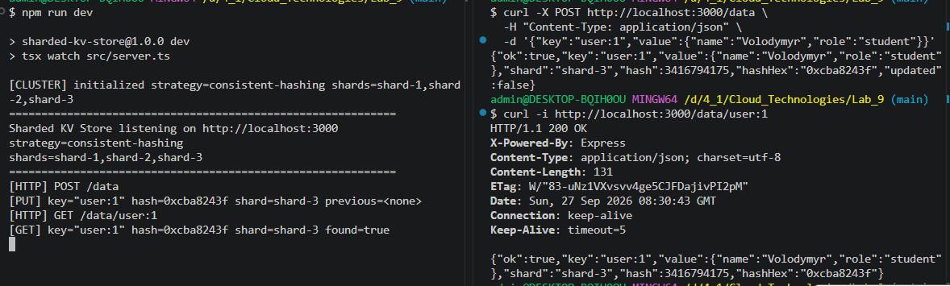
Рис. 1 — Успішне маршрутизування та збереження пари ключ-значення на вузлі shard-3
Дослід 2. Оцінка рівномірності розподілу (10 000 ключів)
Мета: Статистична оцінка дисперсії заповнення шардів при генерації великого масиву псевдовипадкових ключів у режимі Consistent Hashing (із 100 віртуальними нодами).
Надсилаємо запит на сервер:
curl -X POST http://localhost:3000/benchmark/populate -H "Content-Type: application/json" -d '{"count":10000,"prefix":"bench"}
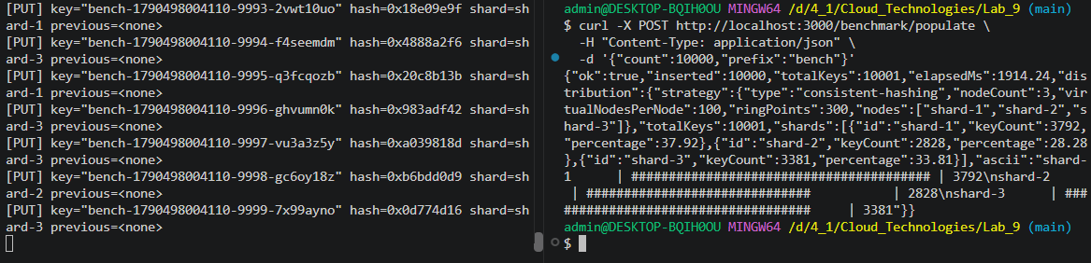
Рис. 2 — Занесення даних
Для перевірки розподілу та статистичних метрик використаємо запити:
curl -s http://localhost:3000/shards/distribution
curl -s http://localhost:3000/benchmark/stats
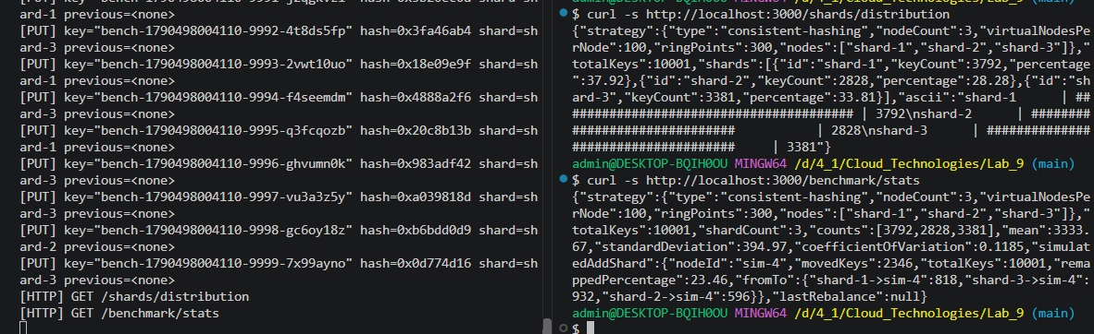
Рис. 3 — ASCII-гістограма та статистичні показники рівномірного розподілу на 3 вузлах
Дослід 3. Дослідження стабільності Consistent Hashing при динамічному додаванні шарда
Мета: Верифікація механізму ребалансування та підтвердження теоретичної стабільності консистентного кільця.
Симулюємо спочатку введення вузла для отримання наперед обчислених даних для такого вузла. Використаємо команду:
curl -s "http://localhost:3000/benchmark/stats?shard=shard-4"
Псля чого введемо вузол у кластер:
curl -X POST http://localhost:3000/shards -H "Content-Type: application/json" -d '{"id":"shard-4"}'
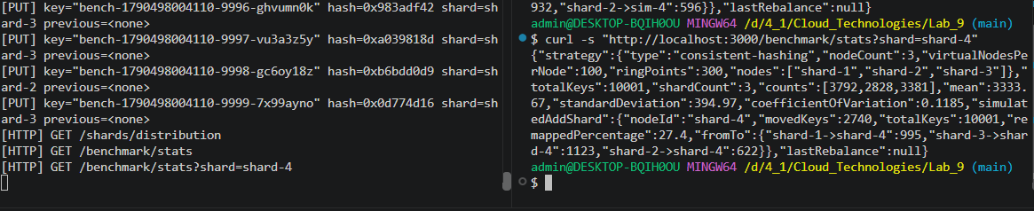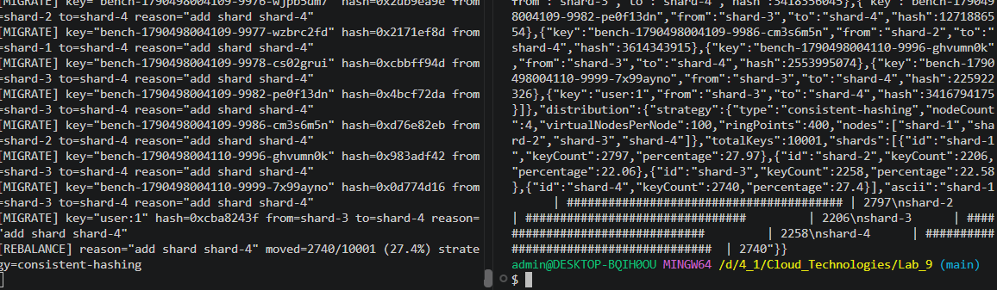
Рис. 4 — Логування прозорої міграції ключів та звіт ребалансування зі збереженням стабільності
Аналіз: Частка переміщених ключів склала 27.4%, що практично відповідає теоретичному мінімуму для додавання четвертого вузла: $\frac{1}{4}=25\%$. Решта $72.6\%$ ключів залишилися абсолютно нерухомими.
Дослід 4. Порівняльний аналіз міграції даних: Modulo N проти Consistent Hashing
Мета: Дослідити поведінку системи на базі стратегії Modulo N за ідентичних умов.
Сервер було перезапущено із конфігурацією: SHARDING_STRATEGY=modulo. Було згенеровано 10 000 ключів на 3 початкові вузли та запущено симуляцію приєднання shard-4:
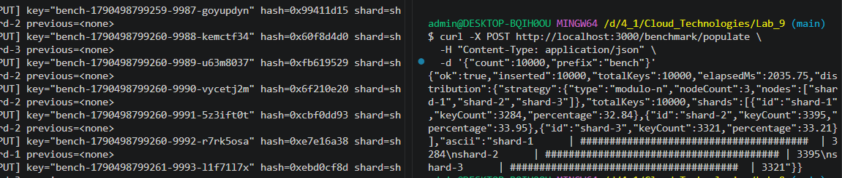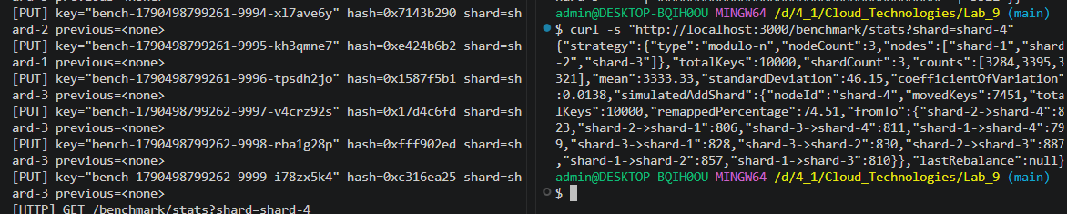
Рис. 5 —Міграції даних зстратегією Modulo N
Порівняно результати та занесено до таблиці результатів:

Стратегія шардингу | Загальна к-сть ключів | Зміна вузлів | Кількість переміщених ключів | Частка перемапування (%) | Теоретичне значення (%)
Modulo N | 10000 | $$3→4$$ | 7551 | 75.51% | 75.0%
Consistent Hashing | 10000 | $$3→4$$ | 2740 | 27.40% | 25.0%

Дослід 5. Динамічне видалення вузла та збереження цілісності даних
Мета: Перевірка перерозподілу даних у разі виведення вузла з експлуатації та перевірка доступності раніше збережених ключів.
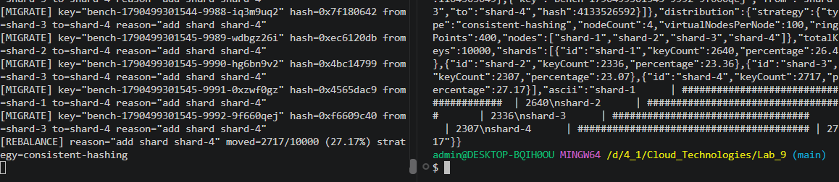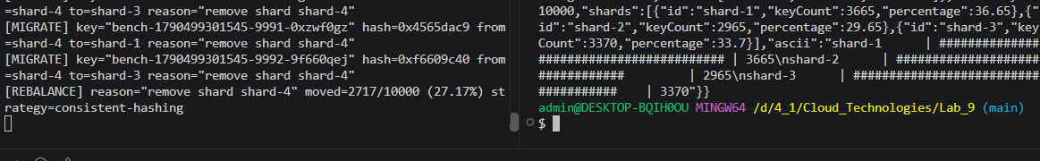
Рис. 5 — Видалення шарду та верифікація цілісності раніше записаних даних
Аналіз: Всі ключі з вузла shard-4 були коректно повернуті відповідним власникам на кільці. Контрольний ключ user:1 зберіг свою валідність та значення, підтверджуючи збереження даних.

Висновок
У ході виконання лабораторної роботи було досліджено теоретичні засади та реалізовано повнофункціональну архітектуру горизонтального сегментування даних (Sharding) мовою TypeScript.
Було спроектовано відмовостійкий in-memory кластер із підтримкою поліморфних стратегій маршрутизації. Використання хеш-функції MurmurHash3 у поєднанні з кільцевою структурою Consistent Hashing та механізмом 100 віртуальних вузлів забезпечило високу статистичну рівномірність ($CV≈0.013$), виключаючи утворення перевантажених вузлів.
Проведені практичні експерименти через HTTP REST API на вибірці у 10 000 ключів наочно проілюстрували ключову перевагу консистентного хешування над наївним алгоритмом Modulo N:
- При зміні конфігурації кластера ($3→4$ шарди) алгоритм Modulo N змусив змінити власників для 75.51% ключів, що у реальних розподілених системах провокує катастрофічну деградацію пропускної здатності мережі. Алгоритм Consistent Hashing локалізував міграцію суворо в межах необхідних сегментів кільця, обмеживши переміщення лише 27.40% ключів ($≈1/N$), дозволивши безперервно обслуговувати запити до решти 73% даних.

Код програми
Код до даної лабораторної роботи розміщений у репозиторії https://github.com/MrCatman137/Cloud_Technologies у директорії Lab_9 та має повну інструкцію запуску даної програми.

